2019.4.8

关于帝国武士的百科
主要供稿人： SFT-KISEKI（文案初步编写及后续修改），XYZD-小琪（SDK数据提供），维基（剧情资料及语音摘抄）
建议提供：
如有任何想要补充，指正，建议的，联系QQ1240966603
第一部分 帝国武士的基本数据及资料 2
第二部分 帝国武士的特性 4
第三部分 帝国武士的一些使用建议 5
第四部分 帝国武士的剧情设定 7
第五部分 帝国武士的语音 10
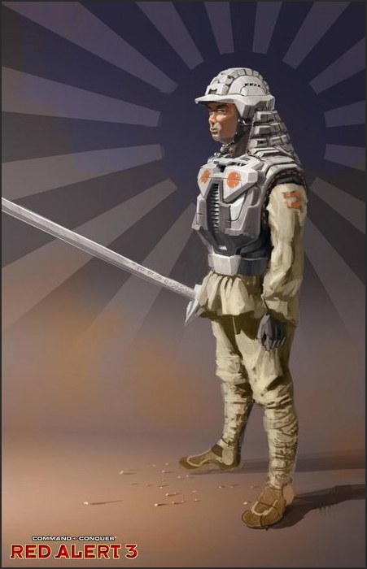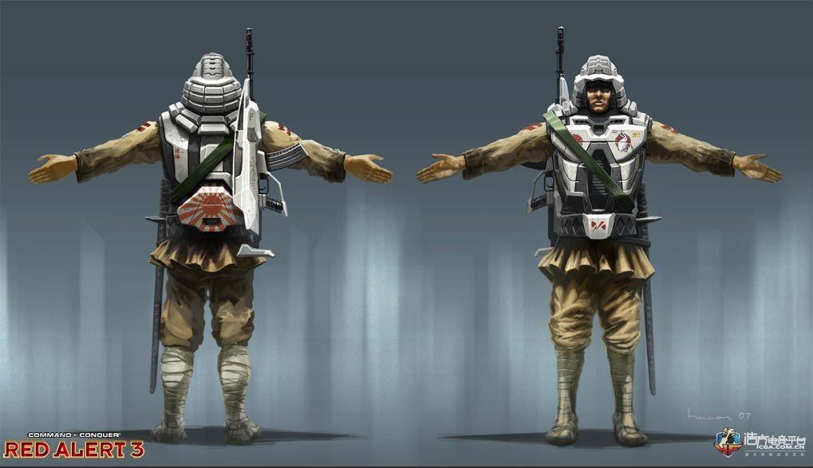

名称 |  | 技能 |  | 别称 |  |  |  | 类型 |  | 图示
帝国武士  Imperial Warrior |  | 万岁冲锋  （拔刀） |  | 武士，54 |  |  |  | 帝国T1反步兵 |  | 
HP |  | 基础生产时间 |  | 价格 |  |  |  | 科技需求 |  | 攻击对象
160 |  | 5s |  | 150$ |  |  |  | 兵营 |  | 对地
伤害类型 |  | 伤害 |  | 平均开火间隔 |  |  |  | 作用半径 |  | 射程
枪弹/肉搏 |  | 8X5发/300^{技能} |  | 3s/1.5s^{技能延迟} |  |  |  | - |  | 150/20
两栖 |  | 移动攻击 |  | 速度 |  |  |  | 面杀伤衰减 |  | 警戒/清雾半径
否 |  | 对正前方 |  | 50/75^{技能} |  |  |  | - |  | 200/500
技能CD |  | 技能有效时间 |  | 碾压/被碾压等级 |  |  |  | 侧/背面伤害加成 |  | 步兵压制值
30s |  | 10s |  | 0/10 |  |  |  | - |  | -
经验奖励（新兵/老兵/精英/英雄） |  |  |  |  |  | 经验需求（新兵/老兵/精英/英雄）
150/300/450/600 |  |  |  |  |  | 1/450/900/1350
伤害修正比（%）
肉搏类 | 狙击类 |  | 枪弹类 |  | 机炮类 |  | 破片类 |  | 火箭类 |  | 穿甲类
100 | 100 |  | 100 |  | 150 |  | 10 |  | 20 |  | 20
光谱类 | 电击类 |  | 高爆类 |  | 榴弹类 |  | 鱼雷类 |  | 冲击类 |  | 镭射类
100 | 1000 |  | 100 |  | 100 |  | - |  | 100 |  | 100

帝国武士的基本数据及资料
*以上为简化版数据，详细数据参见百科
【技能】上标前一个数据指普通状态的武士，后一个数据指拔刀状态的武士

帝国武士为帝国阵营的基础步兵，使用得当的话，他们能在前期给予对手不错的压制。
他们的卡宾枪虽然没有PK的溅射效果，但也不失为高效的反步兵武器，而他们的武士刀对步兵则更为致命，在使用武士刀时，他们免疫吼叫，跑的也更快，除了用来追杀敌人，也可以用来逃跑或者其他你需要加速的时候。
拔刀时他们也能清理驻军，清理驻军时会对被敌我都造成150000伤害（说白了就是直接换掉，正如你在游戏里看到的那样）
但不管他们拔刀的时候多么英勇，他们还是不会像狗熊那样下水。这使得帝国在天狗出来以前对狗熊的侦查可能会比较无力。

帝国武士的特性
- 你滴，死啦死啦滴
装备有卡宾枪和武士刀的帝国武士，对付步兵有着不错的输出，尤其是拔刀状态下，他们可以更加高效的击杀步兵，包括磁暴步兵。而且他们的肉搏伤害比狗熊还要高上100点。虽然对付大多数步兵不需要这额外的100点。不过对付比如帐篷状态下的工程师就很不错了。
- 对围墙，没用啊
无论是步枪还是武士刀，都不能伤害围墙的一分一毫。一堆武士面对围墙保护下的机场唯有发呆，直到使用其他手段把围墙炸开。（常见于盟军速机场的局）
- 武士们，拔刀！
拔刀状态下的武士获得加速和清理驻军的能力，同时免疫吼叫。还能够斩杀磁暴步兵这样的重甲步兵，这是狗熊们做不到的。
曰：谁说帝国没有狗，武士拔刀人变狗。
顺带一提，拔刀状态下的武士你可以通过操作让他使出一些好像很华丽的招式。比如滑行的来一次华丽的斩杀……
另外，有个BUG，武士冲房子时有小概率会冲到房子面前然后就伫立在那里，直到你再次操作他。你如果没有注意到，收刀了以后就没法冲了，如果房子里装的是……不过好在总得来说这个BUG发生的概率不高。

帝国武士的一些使用建议
- 我们需要移动男厕这样的基础设施
武士可以在前期配合厕所（也就是道场核心）进行前压，在多兵营暴兵战术的情况下，更需要出大量的武士和帽子同时配合厕所前压。
在EVA当中，具体表现为武士先拔刀逼PK开盾（建议分批拔刀，让没拔刀的可以进行输出，同时又不至于第一次拔刀时间过了压制减弱），然后核心上去碾压因为开盾减速了的维和步兵。（这个时候也要注意维和步兵的动向，是否会切枪来攻击，要及时让武士贴近）。
在EVS当中，前压的时候就有必要快速一点了，用道场核心卡苏联矿位，可以的话甚至可以试着抢双油。武士有能力对付数量不多的熊，至于动员兵，当武士们的对手就太过勉强了。这个时候要特别留意
前压优秀的帝国指挥官可以用他的厕所和小兵拖对手很多时间，自己趁机发展。
- 追击，留意时间
帝国武士拔刀的时间只有10s，所以，在EVS的时候，你看到熊需要拔刀，但熊开始往其他地方跑而武士追不上的时候，就别追了，等没刀的时候，武士就没法战胜熊仔了。
- 压制飞机
面对盟军的速机场开局，其中一种应对方法就是爆武士，然后就是裸厕所过出帽子打围墙，或者用天狗“轰炸机”炸掉围墙，然后武士围着机场就是一顿胖揍，基本上一旦失去围墙，这个机场无法在多个武士面前多活太久。
新手局中，盟军的机场还很有可能围墙没围上，这个时候就真的爆武士就完事了，维和打一个武士需要两颗弹，而装弹的时候很容易被武士打死，再不济，直接点掉机场也能极大拖缓盟军的节奏。
- 利用拔刀来加速
用拔刀来加速，比如用来逃跑，当你只有帝国武士，而铁锤坦克已经开过来的时候怎么办，跑呗，硬杠吃亏啊。拔刀啊，跑的更快啊。
武士从家里急需赶赴前线的时候，可以考虑使用一下拔刀技能，不过一旦时效过去，30s的技能冷却时间。
- 冲PK房子要注意
冲房子的时候，武士很容易从一个松散阵型挤在一起，然后被，溅射深深地伤害。阵型问题，能注意就注意一下吧。而且当PK有点多的时候，要么别冲，要冲就一起冲。
- 封兵营，解封？不存在的
武士拔刀状态免疫吼叫，因而狗熊解封兵营的招数可以说是被反制掉了（除非硬要作死让拿枪的武士站在离兵营门口很近的地方）。但是用狗熊解封其实一种方式，其他的，比如群批的时候插个塔之类的，那谁封的住啊。

帝国武士的剧情设定
该部分内容包含有部分玩家推论，内容可能不准确或有翻译不到位的地方，并且对实战没有帮助，看着娱乐一下即可，切勿当真或沉迷其中
- 训练总部
东京市白虎营
- 信条
“死是理所当然的”
- 装备
- MX二式人体动能卡宾枪
- 帝国热光武士刀
- 帝国阵笠头盔
- 帝国绣花头巾
- 家族地位证书
- 战场摘要
成群的奔向死亡——旭日帝国中满溢的民族自豪感激发很多人加入到帝国武士队伍中，帝国武士的装备全都是大批量生产的，他们自己也愿意不计报酬地战斗，使他们的征募价格并不高。
动能卡宾——帝国武士的点射步枪比大多数常规轻武器来的都要强，但仍不足以对装甲目标造成严重伤害，射程也有限，不能用来对空。
武士光刀——帝国武士的热光刀不能一直启动着，但它们充能之后可以对几乎任何步兵造成致命的伤害。（包括英雄）不过，它们对装甲车辆和建筑仍然是无用的。
进楼敢死——帝国武士时刻准备着冲杀进敌人驻扎的建筑拼个你死我活，为了抢占战略要点身死不惜。
- 背景资料
每一天，旭日帝国的行伍都在不断壮大，吸纳着这些全身心奉献、训练精良、在射术和古剑术上都有很高的造诣的帝国武士。这些前线士兵的标配武器令人印象深刻，但事实上他们最大的力量却来自于对帝国雄伟目标那毫不动摇的献身精神。就像他们的祖先封建武士对服侍主子的观念一样，今天的帝国武士也从根本上相信为天皇效命战死是最高的责任和荣誉，或者说是生命的最高意义。 帝国武士拥有优良的战斗装备，他们的标配作战服在轻兵器防御和机动性之间提供了一个优秀的平衡，这对帝国武士很重要，因为他们通常需都要兼顾远程对射和近身肉搏。他们的主武器是一款发射过热弹头而非传统子弹的尖端卡宾枪，可以对无装甲目标造成痛苦的撕裂和灼伤。由于既没有弹壳抛出也没有物理弹头残留，使得这种武器杀人不留痕迹，也减轻了装备的全重。此武器还未经历时间的磨砺，但在实战中它们至少不输于任何现代步枪。
然而，帝国武士最无法想象的武器定要数他们的近战热光刀了。和之前的报告有所出入的是，这些日本武士刀风格的武器并非仅仅充当一下仪式道具，它们直接和武士步枪的供能系统相连，可以被加到极热并比一切钢铁都锋利的地步。我们已经见识过帝国武士如何高举大刀冲向敌人并砍瓜切菜地把他们砍倒，有些人相信热光刀系统同时还会向携带者注入高剂量的肾上腺素（相当于直接提升到白热化战斗时的水平）。所以举刀的帝国武士才会比平常跑得快，直到热光刀能量耗尽他们才放慢下来。
虽然旭日帝国的人口只不过是苏联和同盟国的零头，而且很大一部分男丁已经被征召入伍，但还是有很多人自愿参军。因为这方面原因和帝国的科技优势，帝国武士们的战力仍然不逊于其他世界大国的步兵。虽然他们只是帝国军中最低级的人群，但在帝国社会中仍然很受尊崇，而能在战斗中活下来的通常会直接提到更高的军阶和职位———大多数人都是没有这一天的了。
当帝国显然正在失去战争的主导权时时，一小部分帝国战士在压力下崩溃了，拒绝接受撤退命令并将无法形容的愤怒投入到他们的血腥工作中。作为惩罚，他们中最有经验的人被封在Ten-Shi Zaibatsu创造的DevilCoat套装中，将它们变成可怕的战争武器，称为Steel Ronin（钢铁浪人）。
*上面一段翻译可能不太准确

帝国武士的语音
该部分听写及翻译可能不够准确，仅供参考
- 出厂
I serve the Emperor! | 我为天皇服务！
Imperial Warrior, ready! | 帝国武士，准备战斗！
- 选中
Command me! | 请下达命令！
What do you require? | 您需要什么？
I am your servant! | 我是您忠实的仆从！
Respect the Emperor! | 向天皇效忠！
Warriors! | 吾乃战士！
I wait for my task! | 听候指示！
On alert! | 警戒中！
Death to our enemies! | 让他们去死吧！
- 移动
はい！ (ha i!, Japanese for "Yes!") | 遵命！
Yes! | 好的！
With honor! | 为了荣耀！
Very well! | 很好！
It is my path! | 我会去那里！
With haste! | 迅速赶赴中！
I go! | 我去！
Follow me! | 跟着我！
- 攻击
It is my duty! | 这是我的义务！
They must be killed! | 他们必须去死！
Slay the heathens! | 杀了这群蛮夷！
Destroy them! | 摧毁他！
Leave none alive! | 无人生还！
- 行进攻击
Hut!
The Emperor has spoken! | 天皇下诏了！
BARBARIANS! | 蛮夷们休走！
They stand in our way! | 他们挡住了您的去路！
Japan shall conquer! | 旭日帝国将征服这里！
On your guard! | 我们负责守卫这里！
Into victory! | 向胜利进军！
Hiii!
Urya!
- 使用技能
Urya!
Uryaa!
Hiyaa....!
- 进驻
Take your positions! | 占据地利！
It belongs to us! | 这里属于我们的领地！
Claim it for the Empire! | 这里归属于旭日帝国！
- 交战中
It will not be in vain! | 这是非常有效的！
Bow before us! | 向我们屈服吧！
For the glory of Japan! | 为了旭日帝国的光辉！
Death before defeat! | 战死不退！
The Empire will prevail! | 帝国终将胜利！
We fight with honor! | 我们与荣耀同在！
- 受击及死亡
It is my destiny...! | 这是我的命啊。。。！
They insult the Emperor! | 他们亵渎了圣上！
I'll hold them off! | 我会摆平他们的！
I'm hurt..! | 我负伤了！
Give me courage! | 请赐予我力量！
しまった！ (Shi ma tsu ta!, Japanese for "Oh, no!") | 哦，不！
We die with honor! | 我们战死得很光荣!

